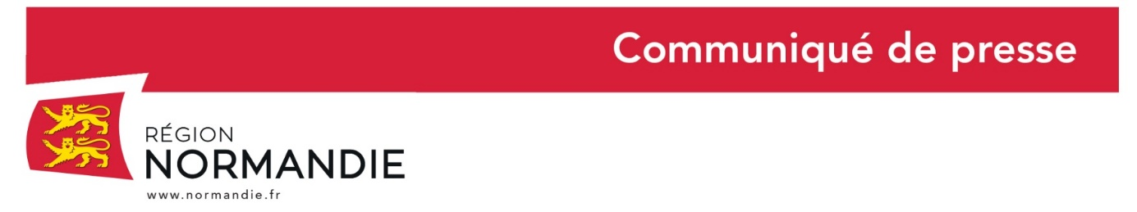

Le 10 novembre 2021

Déplacement d’Hervé Morin à Bruxelles

A l’occasion de son déplacement à Bruxelles, mardi 9 et mercredi 10 novembre, Hervé MORIN, Président de la Région Normandie a rencontré Philippe Léglise-Costa, Représentant permanent de la France auprès de l’Union européenne, ainsi que plusieurs hauts responsables de la Commission européenne. Le Président de Région a, par ailleurs, inauguré mercredi 10 novembre les nouveaux locaux de la Normandie et de l’Ile-de-France à Bruxelles, en présence de Benoît Jimenez, Conseiller régional d’Ile-de-France et d’eurodéputés normands et franciliens.

« Ces rencontres ont permis de faire un point précis sur le financement et l’éligibilité de la Normandie aux différents programmes et d’obtenir des réponses concrètes auprès des instances de la commission européenne. La Région se veut pro active dans la recherche de financement et de participation aux différents programmes et appels à projets européens au service des Normands. La collectivité a géré plus de 1 milliard de fonds européens pour la période 2014-2020 » déclare Hervé Morin.

Lors de sa rencontre mardi 9 novembre avec Philippe Léglise-Costa, représentant permanent de la France auprès de l’UE, Hervé Morin a abordé les questions de l’impact du Brexit sur la pêche normande notamment sur les licences de pêche post-Brexit. Hervé Morin a aussi abordé ce sujet avec Charlina Vitcheva, Directrice générale de la DG Affaires maritimes et pêche (MARE) de la Commission européenne, mercredi 10 novembre, qui a assuré au Président de Région que la Commission européenne travaillait activement sur le sujet.

Hervé Morin s’est également entretenu successivement avec :

- Jorgo Chatzimarkakis, CEO d’Hydrogen Europe, le lobby européen de l’hydrogène. Ce dernier a proposé à Hervé Morin d’intégrer le board d’Hydrogen Europe. Il s’agit d’une reconnaissance des atouts de la Normandie en matière d’hydrogène à l’échelle européenne, et cela permettra de conforter la visibilité de notre territoire.

- Marc Lemaitre, Directeur général de la DG Politique régionale et urbaine (REGIO) de la Commission européenne au sujet notamment du « Fonds de Transition Juste » et de la nécessité d’élargir le périmètre de ce Fonds à l’Axe Seine du Havre à Vernon. Ce dernier considère de manière favorable la demande normande de rendre l’Axe Seine en partie éligible au fonds pour la transition juste (FTJ), au-delà des seules frontières administratives de la Seine-Maritime. Il salue aussi les efforts de la Normandie pour concentrer au maximum le zonage du FTJ sur les territoires les plus émetteurs, pour les accompagner dans leur transition industrielle.

- Mariya Gabriel, Commissaire européenne en charge de l’innovation, de la recherche, de la culture, de l’éducation et de la jeunesse. A été principalement abordée l’intégration de la Normandie dans la mission « Adaptation au changement climatique » du programme Horizon Europe. Ayant déjà eu vent des travaux du GIEC normand, la Commissaire européenne considère de ce fait que la Normandie aurait toute sa place dans ce nouvel outil européen dédié au financement de l’adaptation des territoires au changement.

Répondant à l’invitation d’Hervé Morin, la Commissaire européenne a déclaré qu’elle souhaitait se rendre en Normandie début 2022. Son déplacement pourrait notamment être dédié à l'innovation, l'hadronthérapie et à l’énergie hydrolienne, pour laquelle la Normandie dispose d’atouts uniques en Europe avec les courants du Raz Blanchard, et pour laquelle un soutien financier européen est envisageable.

Tudor Constantinescu, Conseiller principal en charge de l’hydrogène auprès de la Directrice générale de la DG ENERGIE de la Commission européenne, et Charlina Vitcheva, Directrice générale de la DG Affaires maritimes et pêche (MARE) de la Commission européenne ont aussi confirmé l’intérêt de l’UE pour le développement de l’énergie hydrolienne, qui s’inscrit parfaitement dans les priorités du Pacte vert pour l’Europe. La Normandie pourrait à ce titre bénéficier de financements pour développer cette nouvelle filière.

- Wolfgang Burtscher, Directeur général de la DG Agriculture et développement rural de la Commission européenne. Ce dernier a indiqué regarder avec intérêt le nouvel outil prôné par la Normandie dans le cadre de la future PAC, consistant à proposer aux exploitations agricoles une démarche de transition personnalisée vers des pratiques plus favorables à l’environnement (MAEC forfaitaires).

Contacts presse :
Emmanuelle Tirilly – 06 13 99 87 28 – emmanuelle.tirilly@normandie.fr
Charlotte Chanteloup - 06 42 08 11 68 - charlotte.chanteloup@normandie.fr

